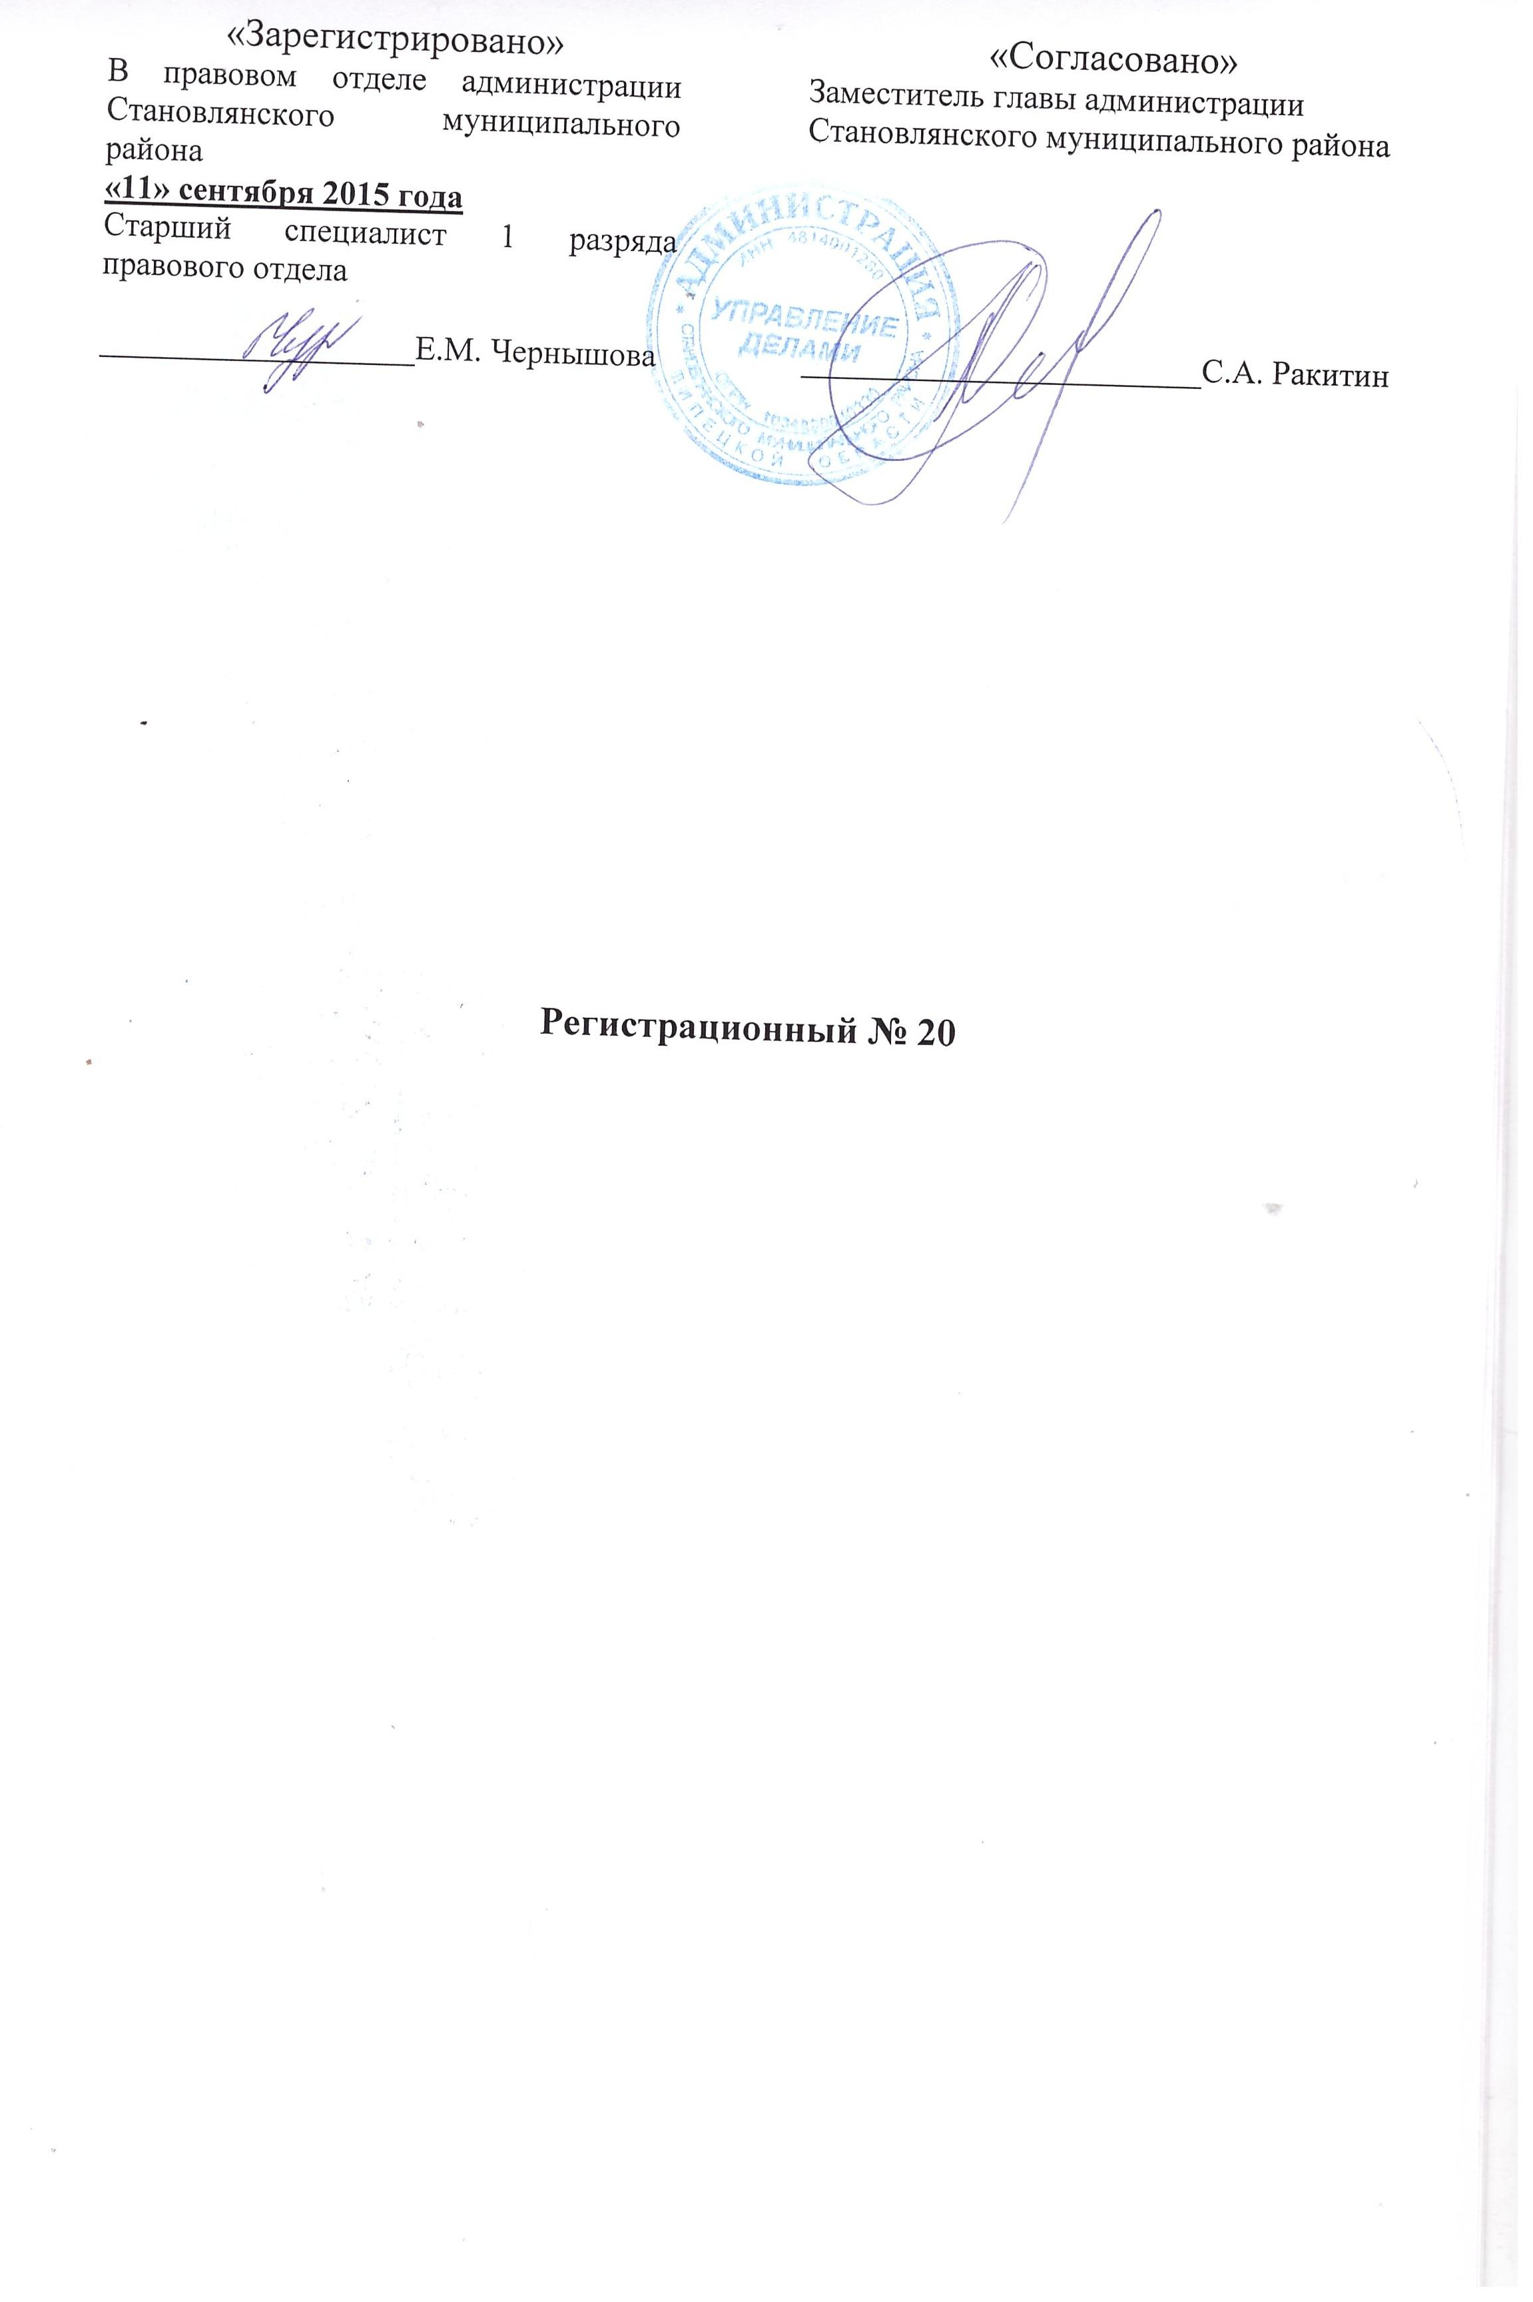

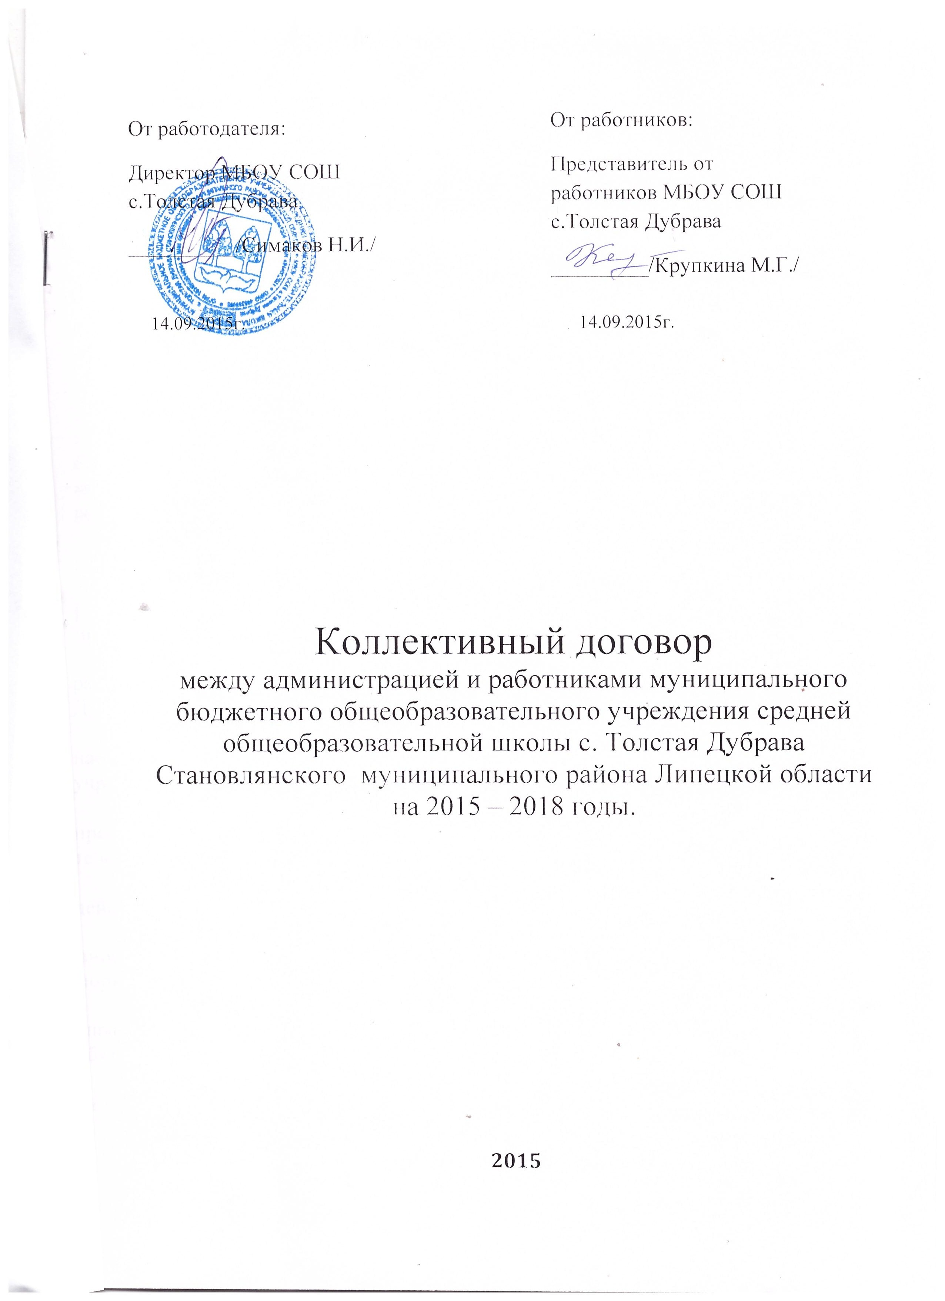

I. Общие положения
- Настоящий коллективный договор заключен между работодателем и
работниками и является правовым актом, регулирующим социально-трудовые
отношения в муниципальном бюджетном общеобразовательном учреждении средней общеобразовательной школы с. Толстая Дубрава Становлянского муниципального района.
- Коллективный договор заключен в соответствии с Трудовым кодексом
РФ (далее - ТК РФ), иными законодательными и нормативными правовыми
актами с целью определения взаимных обязательств работников и работодателя
по защите социально-трудовых прав и профессиональных интересов работников
общеобразовательного учреждения (далее - учреждение) и установлению
дополнительных социально-экономических, правовых и профессиональных
гарантий, льгот и преимуществ для работников, а также по созданию более
благоприятных условий труда по сравнению с установленными законами, иными
нормативными правовыми актами, отраслевым тарифным соглашением,
региональным и территориальным соглашениями.
- Сторонами коллективного договора являются:
работники учреждения, в лице их представителя (представителей) уполномоченного представлять их интересы во взаимоотношениях с работодателем (далее – представитель от работников), работодатель в лице его представителя - директора МБОУ СОШ с. Толстая Дубрава.
1.4.Действие настоящего коллективного договора распространяется на всех
работников МБОУ СОШ с. Толстая Дубрава и Филиала МБОУ СОШ с. Толстая Дубрава в д. Лукьяновка.
1.5.Коллективный договор сохраняет свое действие в случае изменения
наименования учреждения, расторжения - трудового договора с руководителем
учреждения.
1.6.При реорганизации (слиянии, присоединении, разделении, выделении,
преобразовании) учреждения коллективный договор сохраняет свое действие в
течение всего срока реорганизации.
1.7.При ликвидации учреждения коллективный договор сохраняет свое
действие в течение всего срока проведения ликвидации.
1.8. В течение срока действия коллективного договора стороны вправе
вносить в него дополнения и изменения на основе взаимной договоренности в
порядке, установленном ТК РФ.
1.9.В течение срока действия коллективного договора ни одна из сторон не
вправе прекратить в одностороннем порядке выполнение принятых на себя
обязательств.
1.10.Пересмотр обязательств настоящего договора не может приводить к
снижению уровня социально-экономического положения работников учреждения.
  - Настоящий договор вступает в силу с момента его подписания
сторонами с 14 сентября 2015 года.
1.12. Перечень локальных нормативных актов, содержащих нормы
трудового права, при принятии которых работодатель учитывает мнение
представителя от работников:
1) правила внутреннего трудового распорядка;
2) положение об оплате труда работников;
- график отпусков;
4) приказы о награждениях работников;
5)соглашение по охране труда;

II. Приём и увольнение работников
2.1. Работники реализуют свое право на труд путём заключения трудового договора с работодателем.
- Содержание трудового договора, порядок его заключения, изменения и
расторжения определяются в соответствии с ТК РФ, другими законодательными и
нормативными правовыми актами, Уставом школы и не могут ухудшать положение
работников по сравнению с действующим трудовым законодательством, а также
отраслевым тарифным, региональным, территориальным соглашениями,
настоящим коллективным договором.
- Трудовой договор заключается с работником в письменной форме в
двух экземплярах, каждый из которых подписывается работодателем и
работником.
Трудовой договор является основанием для издания приказа о приеме на работу.
2.4. Трудовой договор с работником, как правило, заключается на
неопределенный срок.
Срочный трудовой договор может заключаться по инициативе работодателя либо работника только в случаях, предусмотренных статьями 58 и 59 ТК РФ либо иными федеральными законами, если трудовые отношения не могут быть установлены на неопределенный срок с учетом характера предстоящей работы или условий ее выполнения.
Нельзя переводить работников, достигших пенсионного возраста, на срочные трудовые договоры без их согласия.
2.5. В трудовом договоре оговариваются существенные условия трудового
договора, предусмотренные ст. 57 ТК РФ, в том числе объем учебной нагрузки,
режим и продолжительность рабочего времени, условия оплаты труда и др.
Условия трудового договора могут быть изменены только по соглашению сторон и в письменной форме (ст.57 ТК РФ).
2.6. При заключении трудового договора работник предоставляет
работодателю следующие документы (ст. 65 ТК РФ):
а) паспорт или иной документ, удостоверяющий личность;
б) трудовую книжку, за исключением случаев, когда трудовой договор
заключается впервые или работник поступает на работу на условиях
совместительства;
в) страховое свидетельство государственного пенсионного страхования, за
исключением случая, когда трудовой договор заключается впервые;
г) документ об образовании, квалификации, наличии специальных знаний;
д) документы воинского учета - для военнообязанных и лиц, подлежащих
призыву на военную службу;
е) медицинское заключение (медицинская книжка) об отсутствии
противопоказаний по состоянию здоровья для работы в образовательном
учреждении.
2.7. Медицинское обследование педагогических работников проводится
периодически и после приема их на работу за счёт средств работодателя (ст. 69 ТК
РФ).
- Лица, поступающие на работу по совместительству, вместо трудовой
книжки предъявляют справку с места основной работы с указанием должности и
графика работы.
- На педагогических работников не распространяется ограничение в
приеме на работу лиц, связанных между собой близким родством или свойством.
- При приеме на работу работодатель обязан ознакомить работника (под
подпись) с Уставом лицея, Правилами внутреннего распорядка, должностными
обязанностями, инструкциями по охране труда и технике безопасности, с
условиями труда и его оплаты.
- При приеме на работу может устанавливаться испытательный срок - не
более трех месяцев. Отсутствие в трудовом договоре условия об испытании означает, что работник принят без испытания.
- На каждого работника, проработавшего свыше пяти дней, оформляется
трудовая книжка в соответствии с требованиями Инструкции о порядке ведения
трудовых книжек. Трудовые книжки работников гимназии хранятся в гимназии.
- В соответствии со статьями 85-90 ТК РФ работодатель не вправе
распространять персональные данные работника без его письменного согласия, за исключением случаев, предусмотренных ст. 88 ТК РФ,
2.14. Прекращение трудового договора с работником (увольнение) может
производиться только по основаниям, предусмотренным ТК РФ и иным федеральным законам (ст. 77 ТК РФ).
2.15. При расторжении трудового договора по инициативе работника
двухнедельный срок, не позднее которого работник должен предупредить
работодателя, начинается на следующий день после подачи работником
письменного заявления об увольнении по собственному желанию (ч. 1 ст.80 ТК
РФ).
2.16. Работодатель в одностороннем порядке вправе уволить работника при
однократном прогуле, то есть отсутствии на рабочем месте без уважительной
причины в течение всего рабочего дня независимо от его продолжительности
(даже если это один урок по расписанию), а также в случае отсутствия на рабочем
месте без уважительной причины более четырёх часов подряд в течение рабочего дня (подпункт «а» п. 6 ст. 81 ТК РФ).
2.17. Работодатель в одностороннем порядке вправе уволить работника за
однократное появление на работе (на своем рабочем месте либо в любом другом
месте на территории школы, где он работает, или на другом объекте, где по
поручению работодателя он должен осуществлять работу) в состоянии
алкогольного, наркотического или иного токсического опьянения.
2.18. В случае совершения работником, выполняющим воспитательные
функции, аморального проступка вне места работы или по месту работы, но не в связи с исполнением им трудовых обязанностей, увольнение возможно только в течение одного года со дня обнаружения такого проступка работодателем.
III. Вопросы занятости, профессиональной подготовки и переподготовки кадров
3.1. Приём учителей производится только на вакантные должности. Принятые
на неполную учебную нагрузку работники дают на это письменное согласие и не
могут в дальнейшем претендовать на полную нагрузку в ущерб другим основным
работникам.
3.2. Объем учебной нагрузки (педагогической работы) педагогическим
работникам в соответствии с п. 66 Типового положения об общеобразовательном
учреждении устанавливается работодателем исходя из количества часов по
учебному плану, обеспеченности кадрами, других конкретных условий в учреждении. Верхний предел учебной нагрузки может ограничиваться в случаях, предусмотренных указанным Типовым положением.
Объем учебной нагрузки педагогического работника оговаривается в трудовом договоре и может быть изменен сторонами только с письменного согласия работника.
3.3. Учебная нагрузка учителей и других работников, ведущих преподавательскую работу помимо основной работы, на новый учебный год устанавливается руководителем образовательного учреждения с учетом мнения представителя от работников.
- Работодатель должен ознакомить педагогических работников до ухода в
очередной отпуск с их учебной нагрузкой на новый учебный год в письменном
виде в целях соблюдения установленного срока предупреждения работников о
возможном уменьшении (увеличении) учебной нагрузки в случае изменения
количества классов по учебному плану по преподаваемым предметам.
- При установлении учебной нагрузки на новый учебный год учителям, для
которых данное учреждение является местом основной работы, сохраняется, как
правило, её объём и преемственность преподавания предметов в классах. Объём
учебной нагрузки, установленный учителям в начале учебного года, не может
быть уменьшен по инициативе работодателя в текущем учебном году, а также при установлении её на следующий учебный год, за исключением случаев уменьшения количества часов по учебным планам и программам, сокращения количества классов (групп).
Объем учебной нагрузки учителей больше или меньше нормы часов, за которые выплачиваются ставки заработной платы, устанавливается только с их письменного согласия.
3.6., Предоставление преподавательской работы лицам, выполняющим её помимо основной работы в том же образовательном учреждении (включая руководителей), а также педагогическим, руководящим и иным работникам других образовательных учреждений, работникам предприятий, учреждений и организаций (включая работников органов управления образованием и учебно-методических кабинетов) осуществляется с учётом мнения представителя трудового коллектива и при условии, если учителя, для которых данное образовательное учреждение является местом основной работы, обеспечены преподавательской работой по своей специальности в объёме не менее чем на ставку заработной платы.
- Учебная нагрузка учителям, находящимся к началу учебного года в
отпуске по уходу за ребёнком до достижения им возраста трёх лет либо ином
отпуске, устанавливается при распределении её на очередной учебный год на
общих основаниях, а затем передаётся для выполнения другим учителям на
период нахождения работника в соответствующем отпуске.
- Уменьшение или увеличение учебной нагрузки учителя в течение
учебного года по сравнению с учебной нагрузкой, оговоренной в трудовом
договоре или приказе руководителя учреждения, возможны только:
а) по взаимному согласию сторон;
б) по инициативе работодателя в случаях:
- уменьшения количества часов по учебным планам и программам,
сокращения количества классов (групп) (п. 66 Типового положения об
общеобразовательном учреждении);
- временного увеличения объема учебной нагрузки, если необходимость
замещения временно отсутствующего работника вызвана чрезвычайными
обстоятельствами, указанными в ч. 2 ст. 72 ТК РФ (продолжительность
выполнения работником без его согласия увеличенной учебной нагрузки в таком
случае не может превышать одного месяца).
- простоя, когда работникам поручается с учетом их специальности и
квалификации другая работа в том же учреждении на вес время простоя либо в
другом учреждении, но в той же местности на срок до одного месяца (отмена
занятий в связи с погодными условиями, карантином и в других случаях);
- восстановления на работе учителя, ранее выполнявшего эту учебную
нагрузку;
- возвращения на работу женщины, прервавшей отпуск по уходу за ребенком
до достижения им возраста трех лет, или после окончания этого отпуска.
В указанных в подпункте «б» случаях для изменения учебной нагрузки по инициативе работодателя согласие работника не требуется.
3.9. По инициативе работодателя изменение существенных условий трудового договора допускается, как правило, только на новый учебный год в связи с изменениями организационных или технологических условий труда (изменение числа классов-комплектов, групп или количества обучающихся (воспитанников), изменение количества часов работы по учебному плану, проведение эксперимента, изменение сменности работы учреждения, а также изменение образовательных программ и т.д.) при продолжении работником работы без изменения его трудовой функции (работы по определенной специальности, квалификации или должности) (ст.74 ТК РФ).
В течение учебного года изменение существенных условий трудового договора допускается только в исключительных случаях, обусловленных обстоятельствами, не зависящими от воли сторон.
3.10. О введении изменений существенных условий трудового договора работник должен быть уведомлен работодателем в письменной форме не позднее чем за 2 месяца (ст.74, 162 ТК РФ). При этом работнику обеспечиваются гарантии при изменении учебной нагрузки в течение учебного года, предусмотренные Положением об оплате труда.
Если работник не согласен с продолжением работы в новых условиях, то работодатель обязан в письменной форме предложить ему иную имеющуюся в учреждении работу, соответствующую его квалификации и состоянию здоровья.

3.1 1. Работодатель обязуется:
- Организовывать профессиональную подготовку, переподготовку и
повышение квалификации работников (в разрезе специальности).
- Повышать квалификацию педагогических работников не реже чем
один раз в пять лет.
- В случае направления работника для повышения квалификации с
отрывом от производства сохранять за ним место работы, должность, учебную
нагрузку, получаемую заработную плату по основному месту работы и, если
работник направляется для повышения квалификации в другую местность,
оплатить ему командировочные расходы (суточные, проезд к месту обучения и
обратно, проживание) в порядке и размерах, предусмотренных для лиц,
направляемых в служебные командировки (ст. 1 87 ТК РФ).
- Предоставлять гарантии и компенсации работникам, совмещающим
работу с успешным обучением в учреждениях высшего, среднего и начального
профессионального образования при получении ими образования
соответствующего уровня впервые в порядке, предусмотренном ст. 173 - 176 ТК
РФ.
Предоставлять гарантии и компенсации, предусмотренные ст. 173 - 176 ТК РФ, также работникам, получающим второе профессиональное образование соответствующего уровня в рамках прохождения профессиональной подготовки, переподготовки, повышения квалификации, обучения вторым профессиям (например, если обучение осуществляется по профилю деятельности учреждения, по направлению учреждения или органов управления образованием, а также в других случаях; финансирование может осуществляться за счет внебюджетных источников, экономии и т.д. ).

IV. Высвобождение работников и содействие их трудоустройству
4. Работодатель обязуется:
4.1. Уведомлять представителя от работников в письменной форме о сокращении численности штата работников не позднее чем за два месяца до его начала, а в случаях, которые могут повлечь массовое высвобождение, не позднее чем за три месяца до его начала (ст.82 ТК РФ).
Уведомление должно содержать проекты приказов о сокращении численности или штатов, список сокращаемых должностей и работников, перечень вакансий, предполагаемые варианты трудоустройства.
В случае массового высвобождения работников уведомление должно содержать социально-экономическое обоснование.
4.2. Стороны договорились, что:
4.2.1. Преимущественное право на оставление на работе при сокращении численности или штата при равной производительности труда и квалификации помимо лиц, указанных в ст. 179 ТК РФ, имеют также: лица предпенсионного возраста (за два года до пенсии), проработавшие в учреждении свыше 10 лет; одинокие матери и отцы, воспитывающие детей до 16 лет; родители, воспитывающие детей-инвалидов до 18 лет; награжденные государственными наградами в связи с педагогической деятельностью; молодые специалисты, имеющие трудовой стаж менее одного года (и другие категории работников).
4.2.2. Высвобождаемым работникам предоставляются гарантии и
компенсации, предусмотренные действующим законодательством при
сокращении численности или штата (ст. 178, 180 ТК РФ), а также
преимущественное право приема на работу при появлении вакансий.
4.2.3.При появлении новых рабочих мест в учреждении, в том числе и на
определенный срок, работодатель обеспечивает приоритет в приеме на работу
работников, добросовестно работавших в нем, ранее уволенных из учреждения в
связи с сокращением численности или штата.

V. Рабочее время и время отдыха
5. Стороны пришли к соглашению о том, что:
5.1. Рабочее время работников определяется Правилами внутреннего
трудового распорядка учреждения (ст. 91 ТК РФ) (приложение № 1), учебным
расписанием, годовым календарным учебным графиком, графиком сменности,
утверждаемыми работодателем с учетом мнения (по согласованию) профкома, а
также условиями трудового договора, должностными инструкциями работников и
обязанностями, возлагаемыми на них Уставом учреждения.
- Учреждение функционирует в одну смену при 6-дневной рабочей неделе. Общим выходным днём является воскресенье.
- Для руководящих работников, работников из числа административно-
хозяйственного, учебно-вспомогательного и обслуживающего персонала
учреждения устанавливается нормальная продолжительность рабочего времени,
которая не может превышать 40 часов в неделю.
5.4.Для педагогических работников учреждения устанавливается
сокращенная продолжительность рабочего времени - не более 36 часов в неделю
за ставку заработной платы (ст. 333 ТК РФ).
Конкретная продолжительность рабочего времени педагогических работников устанавливается с учетом норм часов педагогической работы, установленных за ставку заработной платы, объемов учебной нагрузки, выполнения дополнительных обязанностей, возложенных на них правилами внутреннего трудового распорядка и Уставом.
5.5. Неполное рабочее время - неполный рабочий день или неполная рабочая
неделя устанавливаются в следующих случаях:
- по соглашению между работником и работодателем;
- по просьбе беременной женщины, одного из родителей (опекуна, попечителя, законного представителя), имеющего ребенка в возрасте до 14лет (ребенка-инвалида до восемнадцати лет), а также лица, осуществляющего уход за больным членом семьи в соответствии с медицинским заключением.
- Расписание занятий должно быть доведено до сведения учителей не
позднее чем за 3 дня до начала очередной четверти (или триместра). Составление
расписания уроков осуществляется с учетом требований санэпидемнадзора и рационального использования рабочего времени учителя,
- Привлечение работников учреждения к выполнению работы, не предусмотренной Уставом учреждения, Правилами внутреннего трудового распорядка учреждения, должностными обязанностями, допускается только по письменному распоряжению работодателя с письменного согласия работника и с дополнительной оплатой в порядке, предусмотренном Положением об оплате труда.
5.8. Время осенних, зимних и весенних каникул, а также время летних каникул, не совпадающее с очередным отпуском, является рабочим временем педагогических и других работников учреждения.
В эти периоды педагогические работники привлекаются работодателем к педагогической и организационной работе в пределах времени, не превышающего их учебной нагрузки до начала каникул. График работы в каникулы утверждается приказом руководителя.
Для педагогических работников в каникулярное время, не совпадающее с очередным отпуском, может быть, с их согласия, установлен суммированный учет рабочего времени в пределах месяца.
5.9. В каникулярное время учебно-вспомогательный и обслуживающий персонал привлекается к выполнению хозяйственных работ, не требующих специальных знаний (мелкий ремонт, работа на территории, охрана учреждения и др.), в пределах установленного им рабочего времени.
5.10. Педагогическим работникам разрешается работа по совместительству, в том числе по аналогичной должности, специальности. Работа по основному месту работы сверх установленной нормы часов за ставку заработной платы (без ограничений) не является совместительством. Работа в другом образовательном учреждении не может превышать половины нормы часов по данной должности. Кроме того, учитель имеет право отработать еще 300 часов в год на условиях почасовой оплаты, которая не является совместительством.
5.11. Педагогическим работникам предоставляется ежегодный основной удлинённый оплачиваемый отпуск продолжительностью в 56 в календарных дней в соответствии с постановлением Правительства РФ от 1 октября 2002 г. № 724, с изменениями от 29 ноября 2003 г.; ежегодный оплачиваемый отпуск технических работников — 28 календарных дня.
5.12. Очередность предоставления оплачиваемых отпусков определяется ежегодно в соответствии с графиком отпусков, утверждаемым работодателем с учетом мнения (по согласованию) с представителем работников не позднее чем за две недели до наступления календарного года.
О времени начала отпуска работник должен быть извещен не позднее чем за две недели до его начала.
Продление, перенесение, разделение и отзыв из него производится с согласия работника в случаях, предусмотренных ст. 124-125 ТК РФ.
При наличии финансовых возможностей, а также возможностей обеспечения работой часть отпуска, превышающая 28 календарных дней, по просьбе работника может быть заменена денежной компенсацией (ст. 126 ТК РФ).

5.13. Работодатель обязуется:
5.14.1. Предоставлять работникам отпуск без сохранения заработной платы или в счёт будущего отпуска (по усмотрению работодателя) в следующих случаях:
- при рождении ребенка в семье - до 3 календарных дней;
в случае свадьбы работника (детей работника) - до 3 календарных дней;
- на похороны близких родственников - до 3 календарных дней;
- в связи с переездом на новое место жительства - до 3 календарных дней:
- для проводов детей в армию - до 3 календарных дней;
Всем остальным работникам отпуск без сохранения заработной платы предоставляется по соглашению между работником и директором школы.
5.14.2. Предоставлять педагогическим работникам не реже чем через каждые 10 лет непрерывной преподавательской работы длительный отпуск сроком до одного года в порядке и на условиях, определяемыми учредителем и (или) Уставом учреждения.
5.15. Время перерыва для отдыха и питания, а также график дежурств педагогических работников по учреждению, графики сменности, работы в выходные и нерабочие праздничные дни устанавливаются Правилами внутреннего трудового распорядка.
Работодатель обеспечивает педагогическим работникам возможность отдыха и приема пищи в рабочее время одновременно с обучающимися, в том числе в течение перерывов между занятиями (перемен). Время для отдыха и питания для других работников устанавливается Правилами внутреннего трудового распорядка и не должно быть менее 30 минут (ст. 108 ТК РФ).
5.16. Дежурство педагогических работников по учреждению должно начинаться не ранее чем за 20 минут до начала занятий и продолжаться не более 20 минут после их окончания.

VI. Оплата и нормирование труда

Оплата и нормирование труда в ОУ осуществляется в соответствии с «Положением об оплате труда работников муниципального бюджетного общеобразовательного учреждения средней общеобразовательной школы с. Толстая Дубрава
Становлянского муниципального района Липецкой области».

VII. Охрана труда и здоровья
7. Работодатель обязуется:
7.1. Обеспечить право работников учреждения на здоровые и безопасные
условия труда, внедрение современных средств безопасности труда,
предупреждающих производственный травматизм и возникновение
профессиональных заболеваний работников (ст. 219 ТК РФ).
Для реализации этого права заключить соглашение по охране труда с определением в нем организационных и технических мероприятий по охране и безопасности труда, сроков их выполнения, ответственных должностных лиц.
7.2. Провести в учреждении аттестацию рабочих мест и по ее результатам
осуществлять работу по охране и безопасности труда в порядке и сроки,
установленные с учетом мнения представителя от работников (профкома), с последующей сертификацией.
В состав аттестационной комиссии в обязательном порядке включать представителей трудового коллектива и комиссии по охране труда.
7.3. Проводить со всеми поступающими на работу, а также переведенными на
другую работу работниками учреждения обучение и инструктаж по охране труда,
сохранности жизни и здоровья детей, безопасным методам и приемам выполнения
работ, оказанию первой помощи пострадавшим (ст.225 ТК РФ).
Организовывать в начале учебного года проверку знаний по охране труда всех работников учреждения, особенно ответственных за кабинеты физики, химии, информатики, мастерские и спортивный зал.
7.4. Обеспечивать наличие нормативных и справочных материалов по охране
труда, правил, инструкций, журналов инструктажа и других материалов за счет
учреждения.
7.5. Обеспечить все общественные места в образовательном учреждении
аптечками, укомплектованными набором лекарственных средств и препаратов для
оказания первой медицинской помощи, и огнетушителями.
7.6. Сохранять место работы (должность) и средний заработок за работниками
учреждения на время приостановления работ органами государственного надзора
и контроля за соблюдением трудового законодательства вследствие нарушения
требований охраны труда не по вине работника (ст. 220 ТК РФ).
7.7. Проводить своевременное расследование несчастных случаев на
производстве в соответствии с действующим законодательством и вести их учет.
7.8. В случае отказа работника от работы при возникновении опасности для
его жизни и здоровья вследствие невыполнения работодателем нормативных
требований по охране труда, предоставить работнику другую работу па время устранения такой опасности либо оплатить возникший по этой причине простой в размере среднего заработка.
7.9. Разработать и утвердить инструкции по охране труда на каждое рабочее
место с учетом мнения (по согласованию) с общественным органом ОУ
(ст. 212 ТК РФ).
7.10. Обеспечивать соблюдение работниками требований, правил и
инструкций по охране труда.
7.11Создать в учреждении комиссию по охране труда, в состав которой на
паритетной основе должны входить представители от работников.
7.12.Обеспечить прохождение обязательных предварительных и
периодических медицинских осмотров (обследований) работников, а также внеочередных медицинских осмотров (обследований) работников по их просьбам в соответствии с медицинским заключением с сохранением за ними места работы (должности) и среднего заработка.
7.13.В соответствии со ст.116, ст 117 Трудового Кодекса Р.Ф., в силу п. 198 раздела ХХХIII транспорт Списка производств, цехов, профессий и должностей с вредными условиями труда, работа которых даёт право на дополнительный отпуск и сокращённый рабочий день, утверждённых Постановлением Госкомтруда СССР, ВЦСПС от 25.10.1974 г. № 298/11 22 водитель автомобиля, работающий на автобусе регулярных линий, в том числе заказных, имеет право на дополнительный отпуск, продолжительностью 12 рабочих дней (14 календарных).
Постановлением Правительства РФ от 20 ноября 2008 г. №870 ежегодный дополнительный оплачиваемый отпуск (неменне 7 календарных дней) устанавливается работникам занятым на тяжёлых работах, работах с вредными и (или) опасными и иными особыми условиями труда, по результатам аттестации рабочих мест.
В соответствии с ч. 3 ст. 121 Трудового Кодекса РФ в стаж работы, дающий право на ежегодные дополнительные отпуска за работу с вредными и (или) опасными условиями труда, включаются только фактически отработанное в соответствующих условиях время

VIII. Срок действия и Формы контроля за выполнением коллективного договора.

Коллективный договор вступает в силу с « 14 » .09.2015 и действует по 14.09.2018.
Контроль за выполнением обязательств коллективного договора осуществляют администрация, представители от работников и их вышестоящие органы. Администрация отчитывается о ходе выполнения коллективного договора не менее одного раза в год.
На срок действия договора, при условии выполнения администрацией всех его положений, работники учреждения обеспечивают стабильность в работе.
Разногласия между администрацией и работниками учреждения , возникшие при принятии, внесении изменений и дополнений в коллективный договор в период срока его действия, разрешаются сторонами путём принятия компромиссного решения.
Общее количество работников в МБОУ СОШ с. Толстая Дубрава и Филиале МБОУ СОШ с. Толстая Дубрава в д. Лукьяновка 47 человек.
XII. Приложения к коллективному договору
Приложения к трудовому договору являются его составной частью. Приложения могут быть приняты на более длительный срок, чем сам договор, с последующим внесением дополнений и изменений.
К договору прилагается:
- Положение об оплате труда работникам МБОУ СОШ с.Толстая Дубрава.
Приложение №1.
- Штатное расписание. Приложение №2.
- Правила внутреннего трудового распорядка. Приложение №3.

